ТЕХНИЧЕСКОЕ ЗАДАНИЕ НА ПРОЕКТИРОВАНИЕ
№ п/п | Перечень основных характеристик | Перечень основных указаний и пояснений
1 | 2 | 3
1. Общие данные
1.1 | Проектируемые разделы | теплотехнический расчет, котельная с одним источником, отопление, вентиляция приточно-вытяжная, кондиционирование, холодное и горячее водоснабжение, канализация, водоподготовка и очистка воды, автоматизация отопления, наружные сети: водоснабжение, канализация.
1.2 | Стадия проекта | Р
2. Технические данные объекта строительства
2.1 | Назначение объекта | жилой дом
2.2 | Отапливаемая площадь | 520
2.3 | Тип фундамента | плита.
2.4 | Количество фаз электрической сети | 3 фазы, 24 кВт
2.5 | Выделенная электрическая мощность | 24 кВт
3. Ограждающие конструкции
3.1 | Материал оконных рам | алюминий
3.2 | Количество камер в стеклопакетах | двухкаменрный стеклопакет
3.3 | Пирог наружных стен | смотри АР
3.4 | Комментарии по наружным стенам
3.5 | Тип фундамента | плита
3.6 | Пирог пола 1 этажа (Подвального или цокольного, при наличии) | смотри АР
3.7 | Комментарии по полам
3.8 | Пирог наружных стен подвального или цокольного этажа | смотри АР
3.9 | Комментарии по наружным стенам подвального или цокольного этажа
3.10 | Глубина залегания подвального или цокольного этажа | смотри АР
3.11 | Пирог кровли | смотри АР
3.12 | Комментарии по кровле
4. Индивидуальная котельная установка
4.1 | Источник теплоснабжения | газовый котел плюс резерв электрокотел
4.2 | Завод-изготовитель | Buderus (газ и электрический)  -официально поставляемый
4.5 | Необходимые контуры теплоснабжения | ГВС, теплые полы, радиаторы,конвектора.
4.6 | Материал обвязки котельной | нержавеющая сталь
4.7 | Комментарии к разделу | Снеготаяния не будет
5. Отопление
5.1 | Тип системы отопления | водяное - радиаторы,теплые полы, конверкторы.
5.2 | Способ установки коллекторных шкафов | скрыто
5.3 | Типы отопительных приборов | радиаторы,теплые полы, конверкторы.
5.4 | Тип тёплого пола | водяной
5.5 | Способ укладки тёплого пола | по стяжке
5.6 | Помещения с тёплым полом | См. планы от Архитектора.
5.7 | Тип внутрипольных конвекторов | без вентилятора
5.8 | Максимальная глубина внутрипольных конвекторов, мм | 150мм.
5.9 | Тип фанкойлов | нет
5.10 | Расположение радиаторов | -определить при проектировании
5.11 | Способ подключения радиаторов | из стены
5.12 | Способ прокладки труб отопления | скрыто
5.13 | Материал магистральных трубопроводов системы отопления | -определить при проектировании
5.14 | Материал трубопроводов системы отопления для поэтажной прокладки | -сшитый полиэтилен
5.15 | Теплоноситель в системе отопления | вода
5.16 | Способ регулирования системы отопления | Радиаторы с термоголовкой, теплые полы – автоматическое, внутрипольные конвекторы – ручное регулирование.
5.17 | Требования к терморегуляторам | проводные, в случае наличия.
5.18 | Комментарии к разделу | 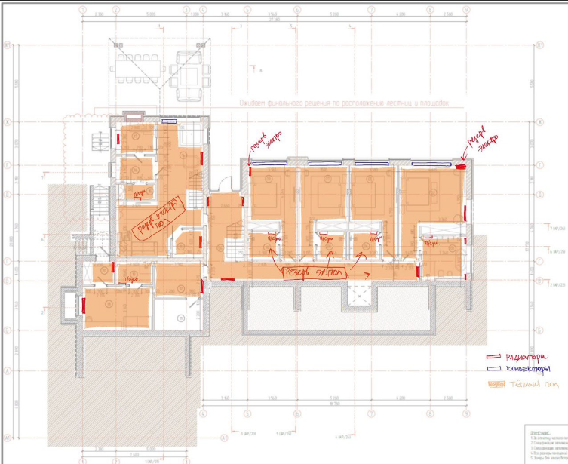  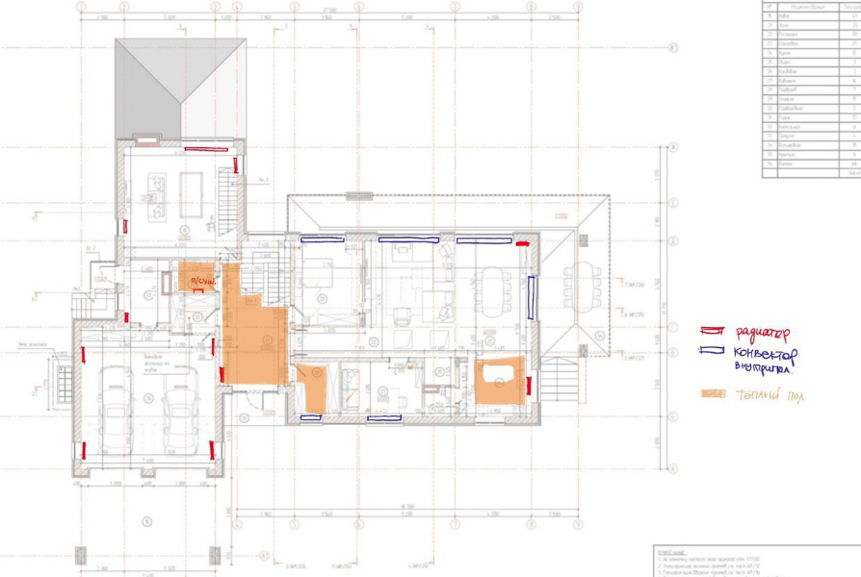  Предусмотреть резервные электрические теплые полы и радиаторы. В проекте ОВ не указывать. Указать в разделе ЭОМ.
6. Вентиляция и кондиционирование
6.1 | Проектируемая система вентиляции | приточно -вытяжная механическая
6.2 | Рекуперация | да
6.3 | Нагрев приточного воздуха | требуется
6.4 | Охлаждение приточного воздуха | не требуется
6.5 | Материал воздуховодов | определить при проектировании
6.6 | Способ прокладки воздуховодов | скрыто, по потолку
6.7 | Охлаждение воздуха в помещениях | да
6.8 | Предусмотреть датчик СО2 | не требуется
6.9 | Система увлажнения | не требуется
6.10 | Зонирование системы вентиляции | нет
6.11 | Помещения, которые необходимо охлаждать | все жилые + бильярдная и зона спа
6.12 | Комментарии к разделу | В зоне спа - не делаем кондиционирование
7. Водоснабжение
7.1 | Количество постоянных жильцов | 5
7.2 | Источник водоснабжения | центральный водопровод
7.3 | Есть ли необходимость предусмотреть резервный источник водоснабжения? | -нет
7.4 | Водоочистка | определить при проектировании
7.5 | Желаемый объем бака горячей воды | 300л
7.6 | Циркуляция горячей воды | до приборов
7.7 | Тип системы водоснабжения | лучевая
7.8 | Способ прокладки труб системы водоснабжения | скрыто
7.9 | Материал магистральных трубопроводов системы водоснабжения | определить при проектировании
7.10 | Материал трубопроводов системы водоснабжения для поэтажной разводки | сшитый полиэтилен
7.11 | Комментарии к разделу
8. Канализация
8.1 | Приём бытовых сточных вод | поселковая канализация
8.2 | Сброс очищенных сточных вод | нет
8.3 | Уровень грунтовых вод | -
8.4. | Материал труб | ПВХ
8.5 | Комментарии к разделу

